LAPORAN PRAKTIKUM
TEKNIK PENGUKURAN FREKUENSI TINGGI
REV.00


Percobaan No.5
Pengukuran Karakteristik VHF Antena Yagi 134 MHz
Oleh:
Kelompok 8/Kelas 2A-TTE
- Thierza Marvasha Kayla (211331030)
- Tsaniya Faridah Maulida (211331031)
- Wahdini Putri Pertiwi (211331032)
- Zaki Amir Hidayatulloh (211331033)

Tanggal Percobaan: 10/05/2023
Tanggal Pengumpulan Laporan: 16/05/2023

PROGRAM STUDI D3- TEKNIK TELEKOMUNIKASI
JURUSAN TEKNIK ELEKTRO
POLITEKNIK NEGERI BANDUNG
2023
- Percobaan No: 5

- Judul Percobaan: Pengukuran Karakteristik VHF Antena Yagi 134 MHz

- Tujuan

- Mengukur Pola Radiasi Antena Yagi Vertikal dan Horizontal
- Mengukur Gain Antena Yagi Vertikal dan Horizontal
- Mengukur HPBW Antena Yagi Vertikal dan Horizontal
- Mengukur Signal to Noise Antena Yagi Vertikal dan Horizontal
- Mengukur Front to Back Ratio Antena Yagi Vertikal dan Horizontal

- Teori Pendahuluan

- Setup Pengukuran

- Pengukuran Antena Yagi Posisi Horizontal
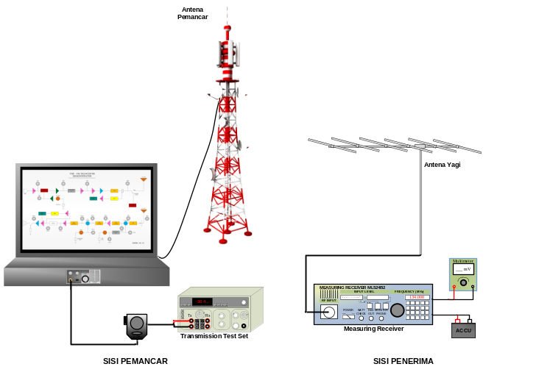
Gambar 5.1 Antena Yagi Posisi Horizontal
- Pengukuran Antena Yagi Posisi Vertikal
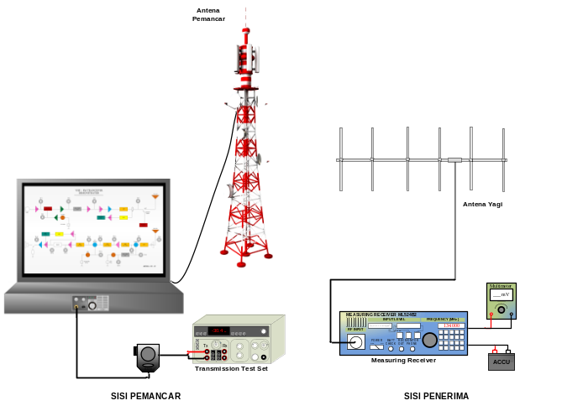
Gambar 5.2 Antena Yagi Posisi Vertikal

- Pengukuran Antena Dipole Posisi Horizontal
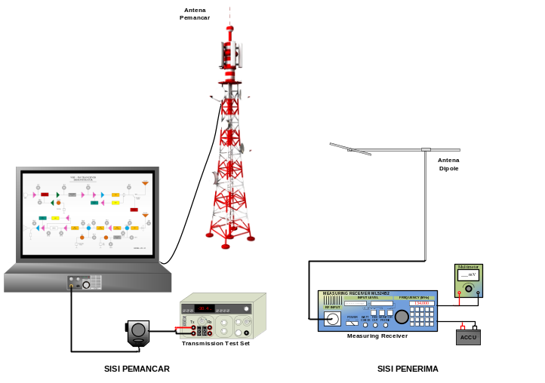
Gambar 5.3 Antena Dipole Posisi Horizontal
- Pengukuran Antena Dipole Posisi Vertikal
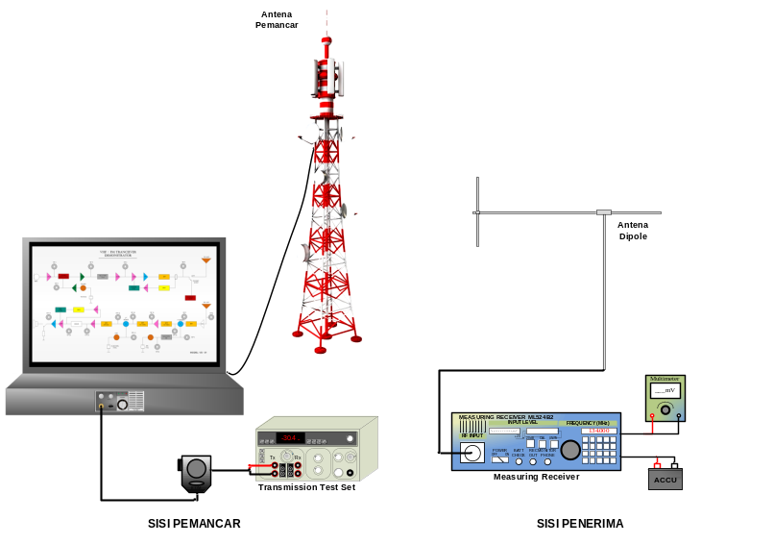
Gambar 5.4 Antena Dipole Posisi Vertikal

- Alat/Bahan yang diperlukan
- Accu
- Measuring Receiver ML524B
- Transmission Test Set
- Antenna Yagi
- Antena Dipole
- Kabel Coaxial
- Tripod

- Metode Percobaan

- Hasil dan Pembahasan
- Kesimpulan

DAFTAR PUSTAKA

